Пояснительная записка.
В современном мире многие дети испытывают дефицит двигательной активности, который влечет за собой нарушение осанки, выносливости, координации движения, плоскостопие и как правило задержку физического развития. Для удовлетворения двигательной активности в детском саду используются разнообразные игры, в том числе и игры с мячом. Игры и упражнения с мячом различного объема развивают не только крупные, но и мелкие мышцы, усиливают кровообращение. И чем они разнообразнее, тем больше «двигательных сигналов» поступает в мозг, а значит интенсивнее происходит накопление информации, а следовательно, интеллектуальное развитие ребенка. Именно поэтому в нашей группе был разработан детский проект «Мой веселый звонкий мяч!». В проекте были затронуты все образовательные области (познавательное развитие; художественно – эстетическое развитие; физическое развитие; речевое и социально- коммуникативное). Цель проекта: способствовать познавательному и физическому развитию ребенка с использованием активных форм деятельности с мячом при взаимодействии педагога с детьми.

Паспорт проекта

Название проекта | «Мой веселый звонкий мяч!»
Продолжительность проекта | Краткосрочный
Тип проекта | Познавательно-игровой
Участники проекта | Дети старшей группы, педагоги, родители
Образовательные области | - Познавательное развитие  - Художественно – эстетическое развитие  -Физическое развитие  - Речевое  -Социально-коммуникативное
Актуальность | В настоящее время дети все чаще стали проводить время около телевизора или компьютера, поэтому наблюдается снижение двигательной активности у детей, что отрицательно влияет на здоровье. Для того, чтобы мотивировать ребенка заниматься физическими упражнениями и спортом, необходимо научить играть в разнообразные подвижные игры, например в игры с мячом. Для ребенка мяч-это предмет увлечения с первых дней жизни. Ребенок не просто играет с мячом: берет, переносит, кладет, бросает, катает и т.д. Игры с мячом важны не только для физического развития, но и для развития пальцев и кистей руки. Развитие пальцев кистей рук имеет особое значение для развития функций мозга ребенка. И чем они разнообразнее, тем больше «двигательных сигналов» поступает в мозг, а значит интенсивнее происходит накопление информации, а следовательно, интеллектуальное развитие ребенка.  Игры с мячом развивают глазомер, координацию, смекалку, способствуют общей двигательной активности. Детям необходимо показать, какие возможности для укрепления здоровья дает мяч. Именно поэтому, был выбран проект «Мой веселый звонкий мяч!»
Цель проекта | Способствовать познавательному и физическому развитию ребенка с использованием активных форм деятельности с мячом при взаимодействии педагога с

 | детьми.
Задачи проекта | -Познакомить с историей возникновения мяча.  -Развитие потребности в новых знаниях о возможностях использования мяча как предмета для игр и упражнений.  - Совершенствование двигательных умений детей в процессе упражнений и игр с мячом.  -Систематизация знаний о видах, свойствах и  вариантах использования мяча.
Ожидаемые результаты | Развитие познавательного интереса к различным видам спорта с мячом.Улучшение физического развития: общая моторика, двигательные навыки, координация движения. Использование мячей в самостоятельной  игровой деятельности детей.
Продукт проектной деятельности | -Картотека подвижных игр с мячом.  -Изготовление пособия с мячом для дыхательной гимнастики.  -Детские рисунки «Мой любимый спортивный мяч!»  -Лепка «Спортсмены»  -Аппликация «Разноцветные мячи»  -Спортивное развлечение «В стране веселых мячей»
Ресурсы проекта | - Дидактические игры  - Подвижные игры  -Дыхательная гимнастика.  - Беседы  -Чтение книг  -Просмотр презентаций
Форма проведения итогового мероприятия | Проведение спортивно развлечения с детьми.

Модель трех вопросов

Что я знаю мяче? | Что я хочу знать о мяче? | Что сделать, чтобы узнать о мяче?
Мяч – это игрушка  (Рудаева София) | Откуда взялся мяч? (Куликова Алина) | Найти следы Регби в детском саду. (ГаспарянАрутюн)
С мячом можно играть в футбол, волейбол. (Богословский Артем) | Про игру Регби  (Майоров Кирилл) | Спросить у взрослых  (Дроздов Вова)
Мяч нужен , чтобы играть и заниматься. (Куликова Алина) | Что будет, если шарик запустить в космос? (Агафонов Дима) | Посмотреть по телевизору (Надя Пецевич)
 | Где в спорте нужен мячик? (Купряков Андрей) | Прочитать в книгах  (Дима Агафонов)
Узнать в интернете
(Миля Болдырева)

План реализации проекта

сроки | Содержание и формы работы | Время в режиме дня | Взаимодействи е с участниками проекта
Понедельник | Составление модели трех вопросов по теме: «Мой веселый звонкий мяч» | 1 половина дня Прогулка, 2 половина дня | Беседа с детьми. Объявление для родителей. Совместная деятельность.
Вторник | Беседа «История появления мяча».  Игра забава «Съедобное-  несъедобное»  «Горячая картошка» Рисование «Мой любимый  спортивный мяч» | - половина дня  - половина дня | Беседа с детьми. Совместная деятельность.
Среда | Беседа «Игра Регби». П.\и. «Ловишка с мячом»  Подвижная игра «Футбол» Д.\и. «Кто больше слов назовет о мяче»  Чтение стихотворений про мяч.  Аппликация «Разноцветные мячи» | 1 половина  дня, 2 половина дня | Обсуждение работы над проектом Совместная деятельность.
Четверг | Беседа «Виды мячей и их применение в спорте».  Игра с элементами эстафеты  «Кто быстрее передаст мяч» П\и. «Гори, гори ясно с мячом»  Лепка «Спортсмены» | Утро, прогулка, 2 половина дня | Совместная деятельность.
Пятница | Беседа «Шары и космос» Подвижная игра «Попади в кольцо»  Дидактическая игра  «Четвертый лишний» Изготовление пособий с мячами для дыхательной гимнастики.  Развлечение «Мы спортивные ребята» | - половина дня  - половина дня | Совместная деятельность

Рефлексия
(с детьми)

Что было интересного в нашем проекте? | Получилось ли у нас узнать то, что мы хотели узнать? | Что вас удивило в нашем проекте?
- Было весело. (Надя)  - Было интересно и познавательно. (Арсений)  - Футбол. (Глеб) | Да !!!  (все дети)  Хотелось ли вам повторить еще наши приключения?  Да!!!!!  (все дети) | Каменные мячи. (Арсений) Деревянные мячи. (Дима)  Что было трудного для нас в нашем проекте? Мерить вес старинными весами.  (Женя)

Рефлексия
(с родителями)

Что вас удивило? | Какие трудности возникли? | Что бы вы хотели предложить?
Т.Н.: Маленькие дети тоже могут быть ответственными и серьезными. | Д.С.: Нехватка свободного времени | О.В.: продолжить эту работу и в следующем году.
Р.А.: Как детей заинтересовал проект | Я.Н.: Все было легко | А.А: организовать еще  проект на какую-либо интересную тему.
 | Т.Н.: В правильном объяснении правил пользования электронными приборами | Т.М.: Обогатить игровое оборудование дома.

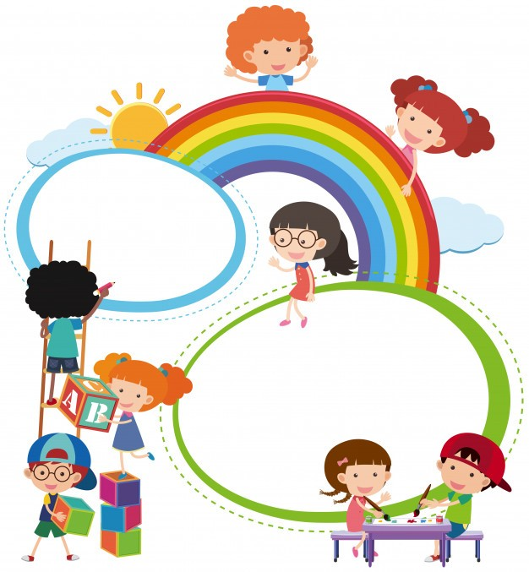
Муниципальное бюджетное дошкольное образовательное
учреждение детский сад №34«Золотой ключик» муниципального образования Абинский район

Автор: Москвина А.В. Ребята групп «Солнышко»

Совместный детско –
родительский проект
«Мой веселый звонкий мяч!»


Цель проекта -

Задачи проекта -
Способствовать познавательному и физическому развитию ребенка с использованием активных форм деятельности с мячом при взаимодействии педагога с детьми.

Познакомить с историей возникновения мяча.
-Развитие потребности в новых знаниях о возможностях использования мяча как предмета для игр и упражнений.
- Совершенствование двигательных умений детей в процессе упражнений и игр с мячом.
-Систематизация знаний о видах, свойствах и вариантах использования мяча.

Этапы проекта

Организационный

Реализация проекта

Аналитический

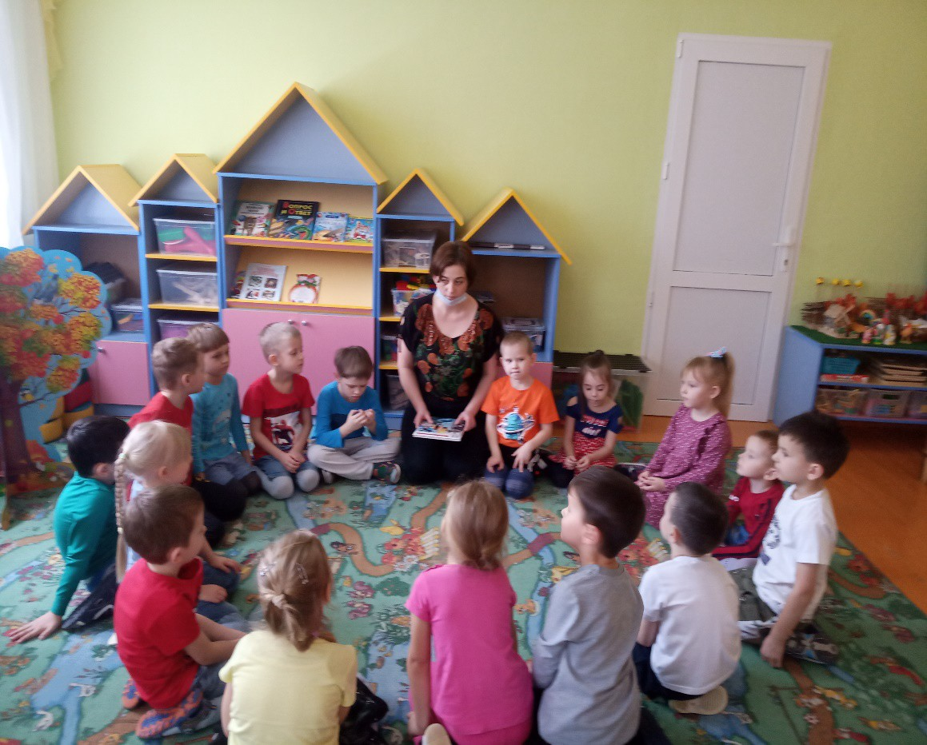1 Этап организационный. Мозговой штурм.
Мяч-это игрушка (Соня) С мячом можно играть в футбол и волейбол. (Артем)
Мяч нужен чтобы играть и заниматься (Алина)

- Откуда взялся мяч? (Алина)
- Хочу узнать про игру Регби.
(Кирилл)
- Что будет если шарик запустить в космос? (Дима)
- Где в спорте нужен мячик?
(Андрей)

. - - - - -

0 0 (j 0
Где найти ответы на
эти вопросы?
oovo
0 0 'C) 0
0

O O

- - - --

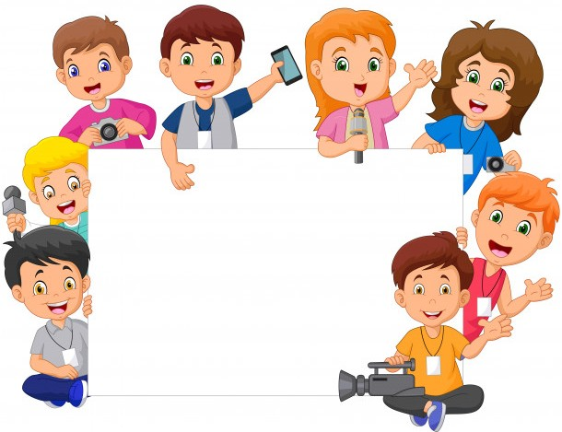

Спросить у взрослых
(Вова)
Посмотреть по телевизору
(Надя)
Почитать в книгах
(Дима)
Узнать в интернете
(Миля)

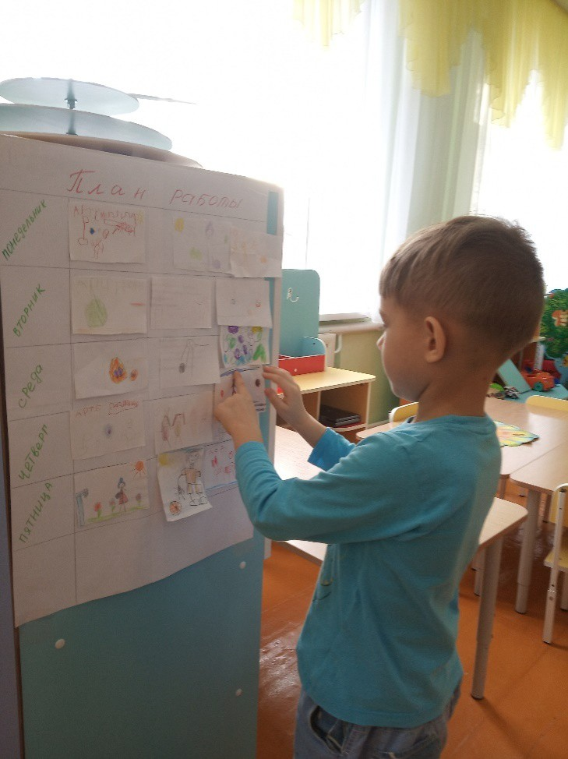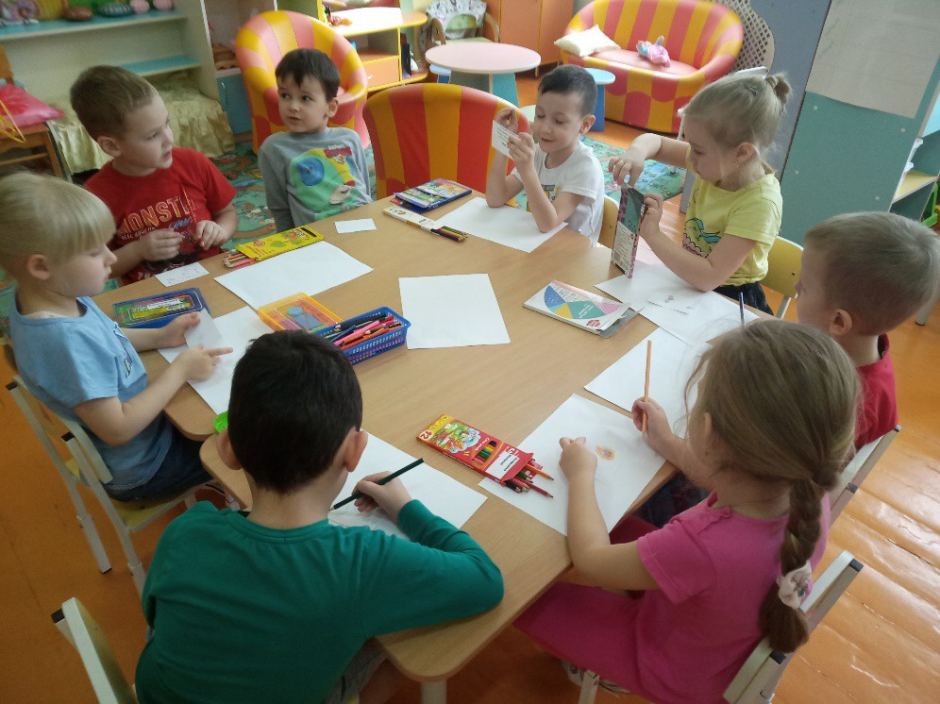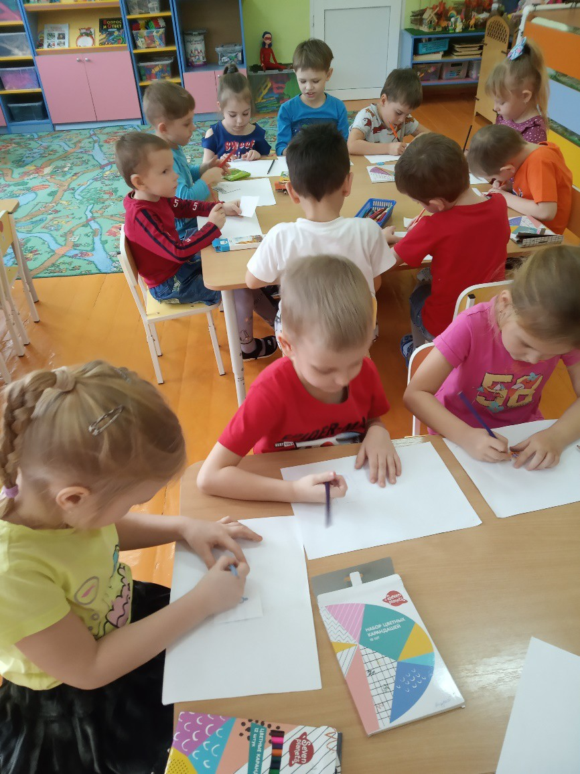2 этап. Реализация проекта

Утренний совет

Составление плана

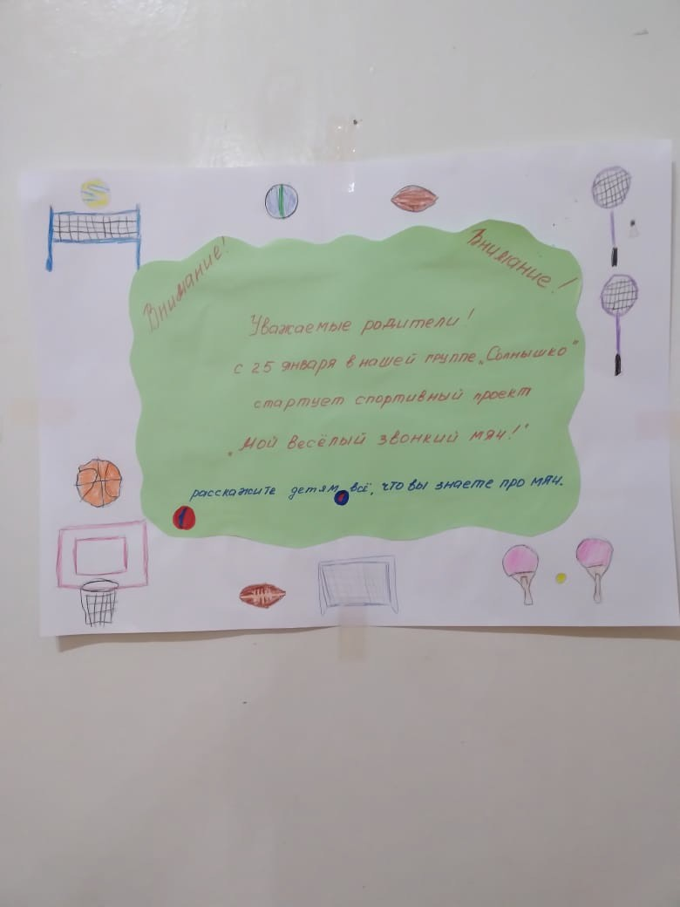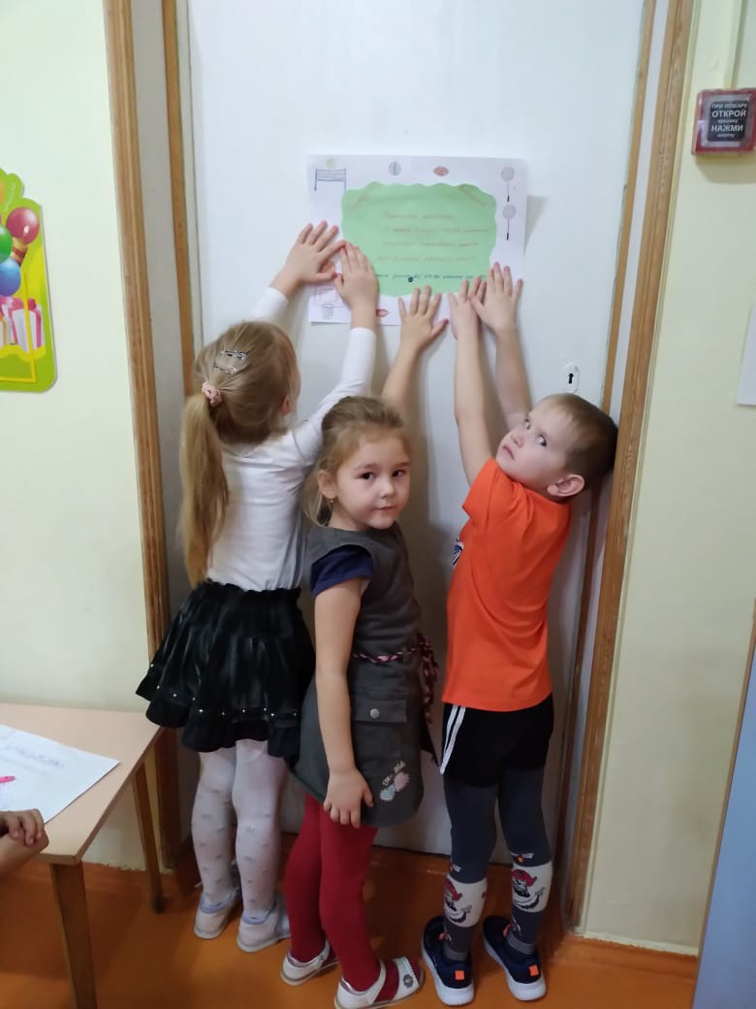

В объявлении мы попросили помощи взрослых.

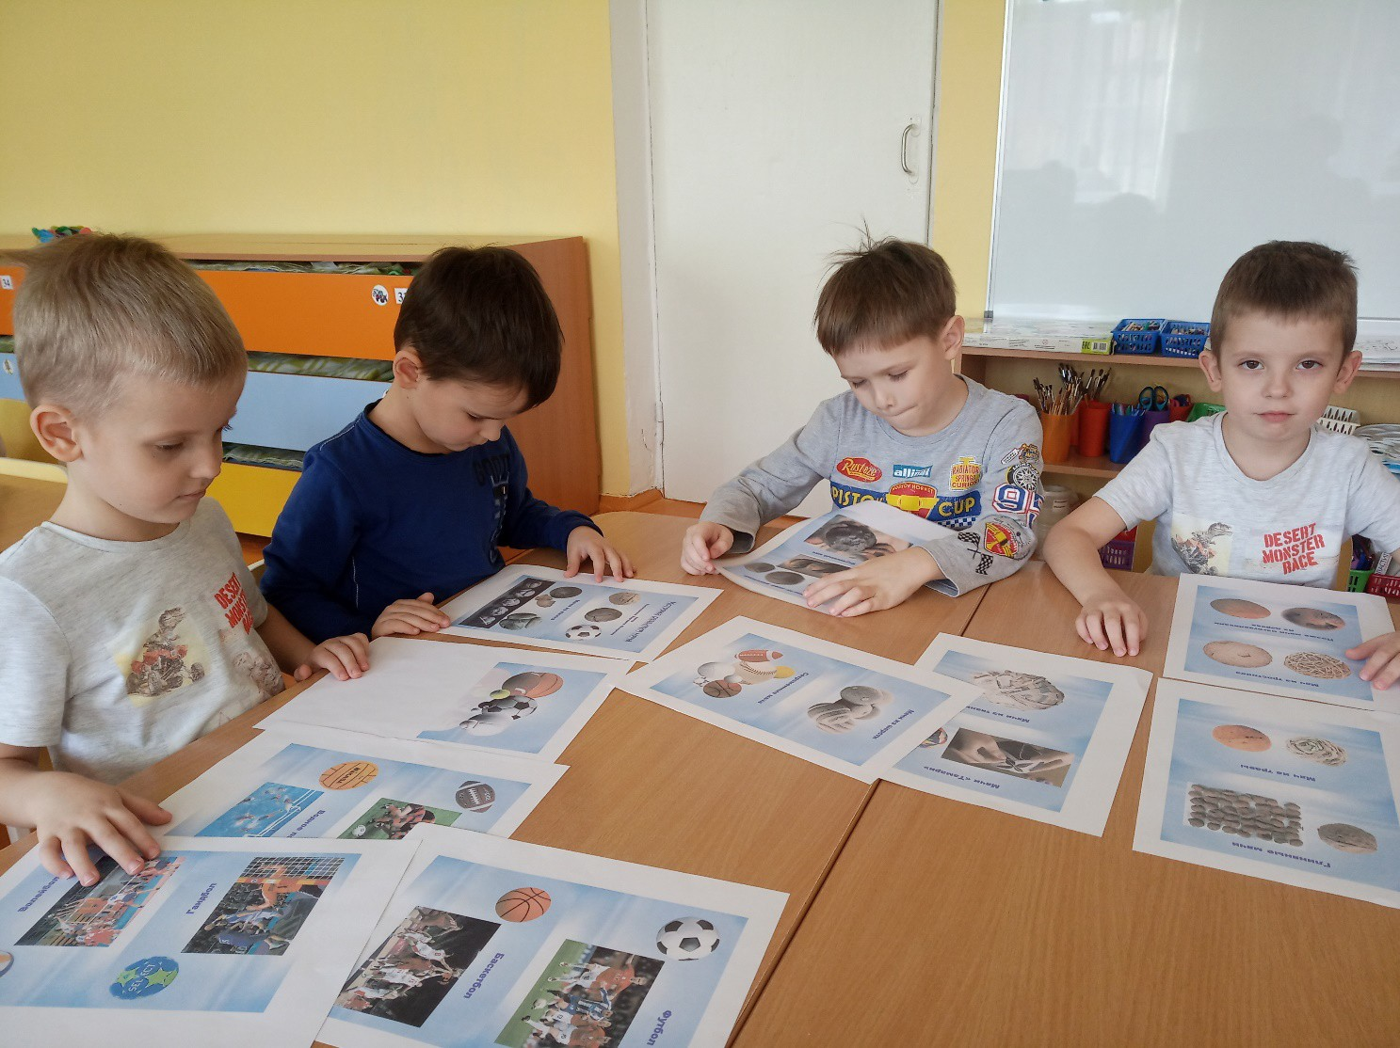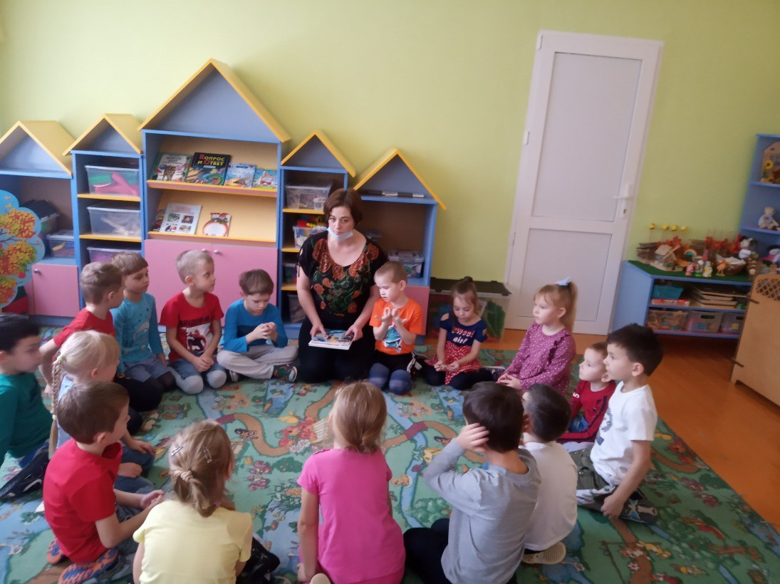

Центр чтения

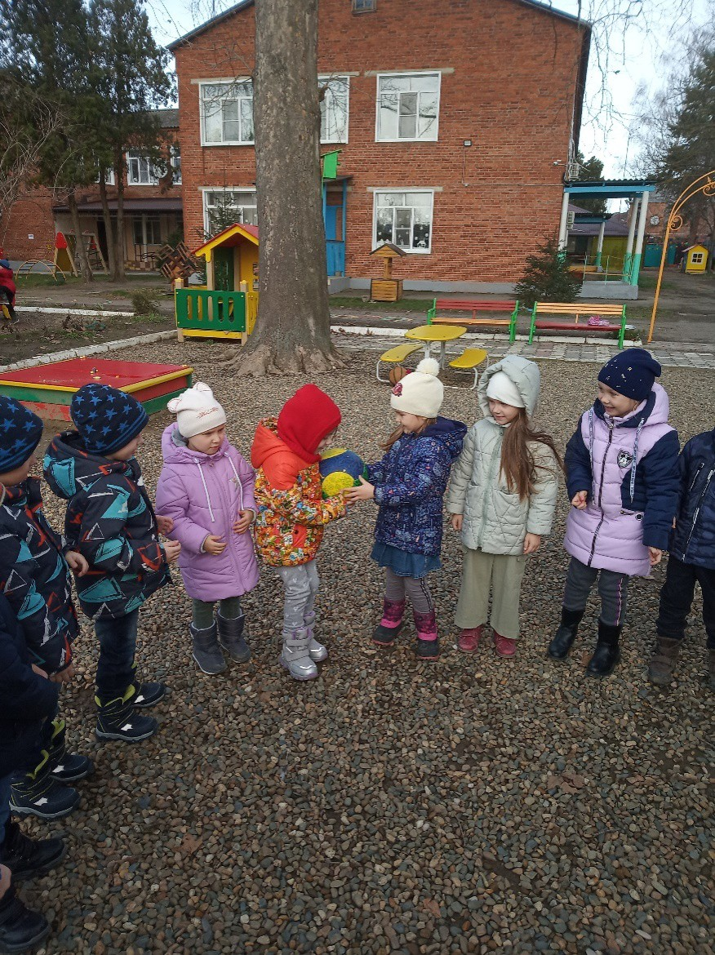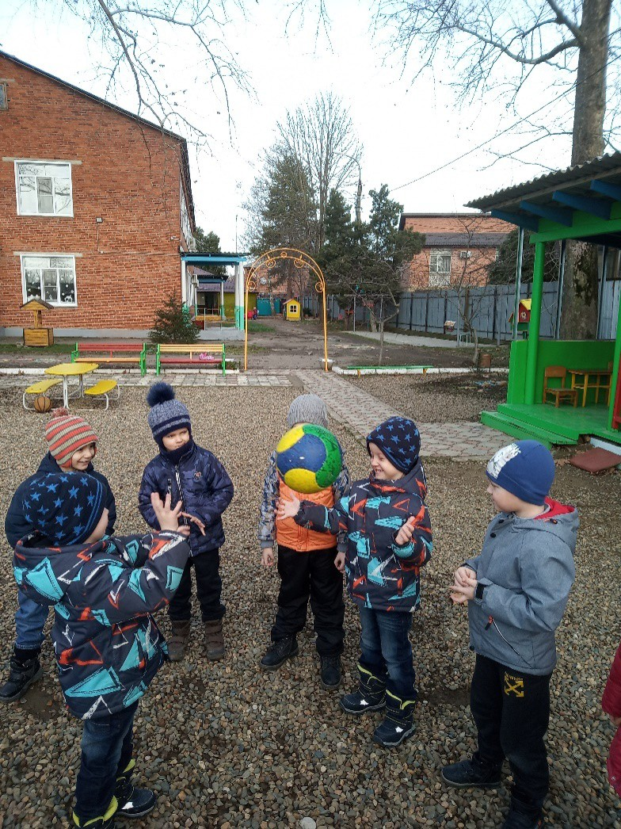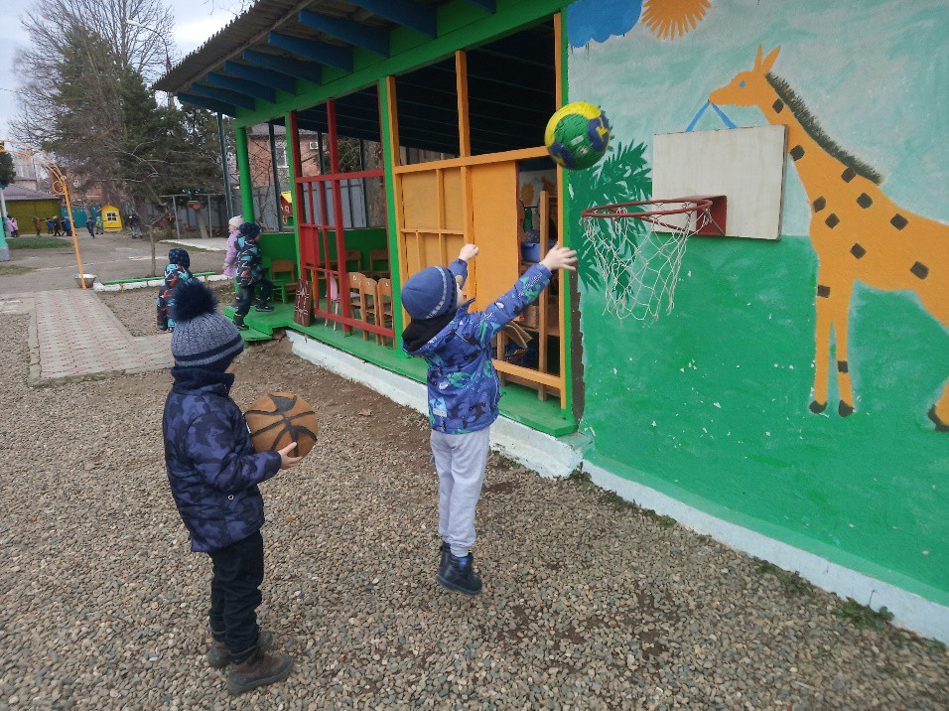

В центре здоровья играли

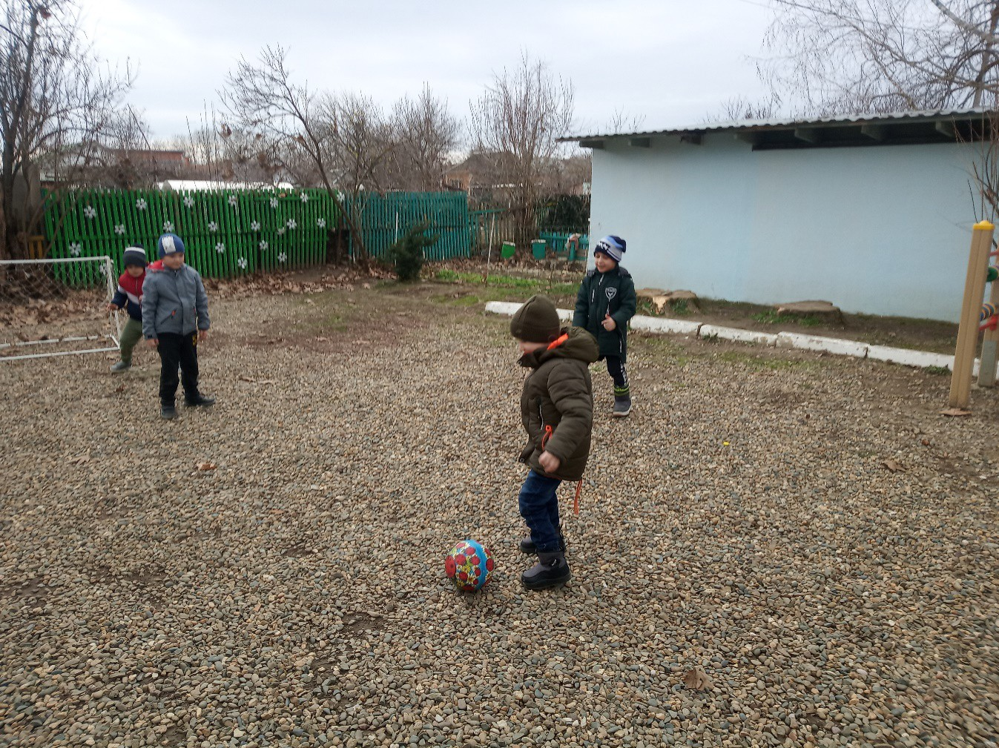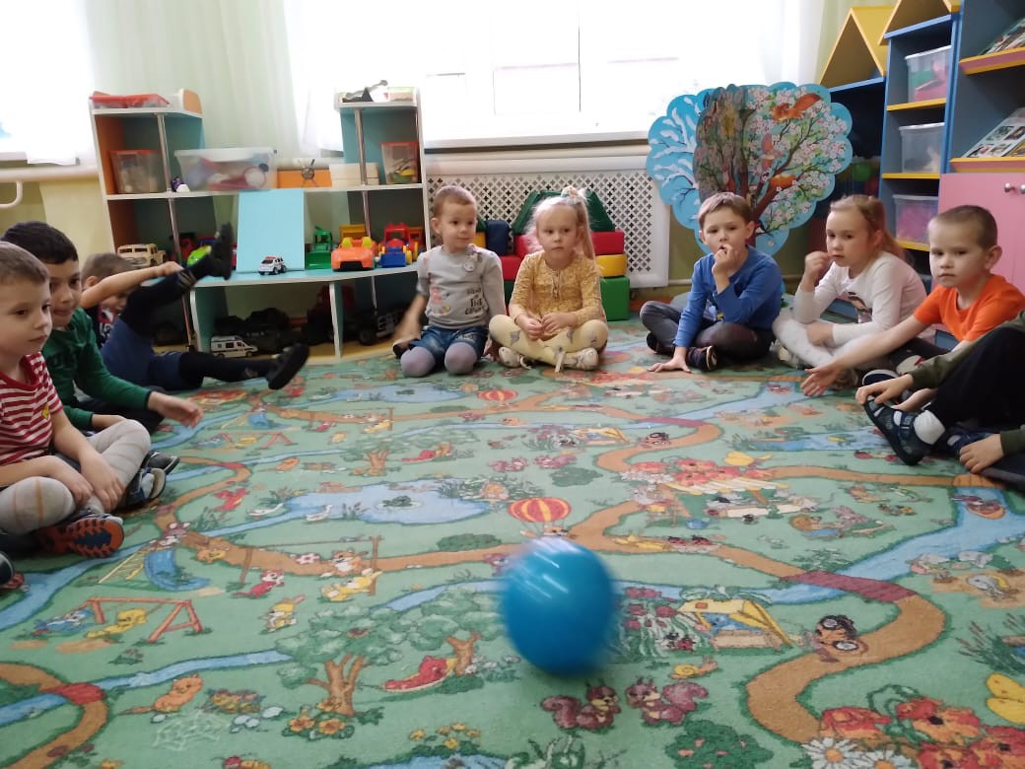

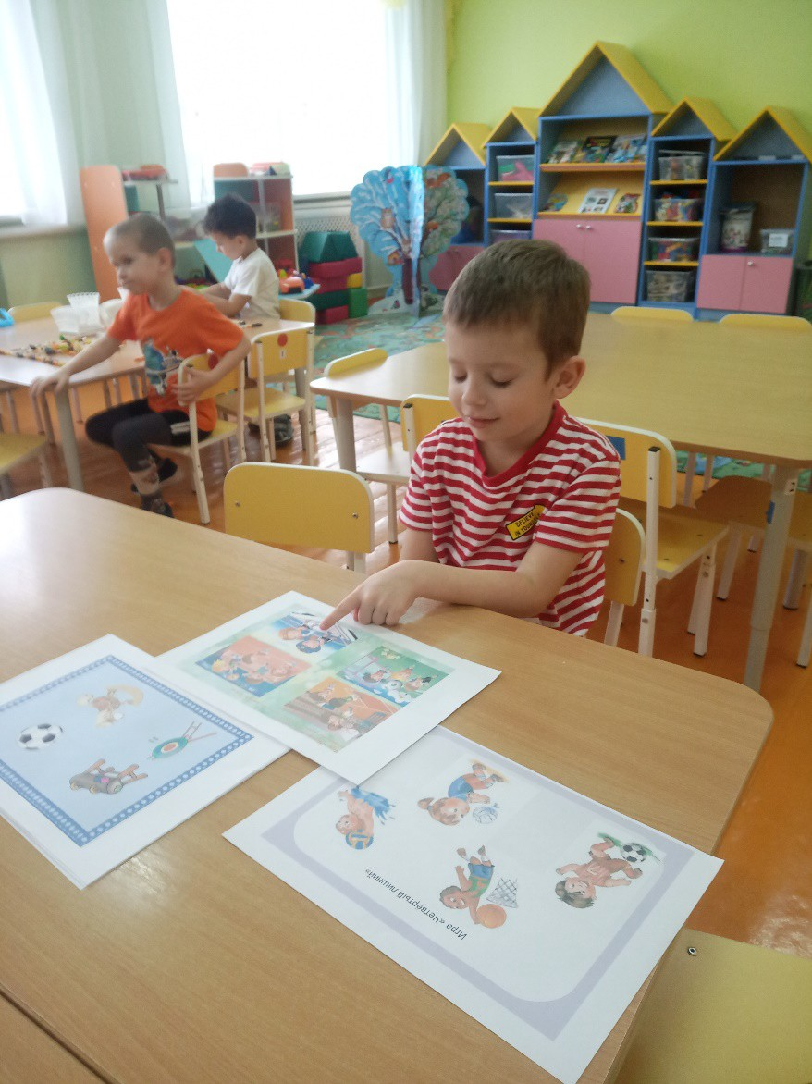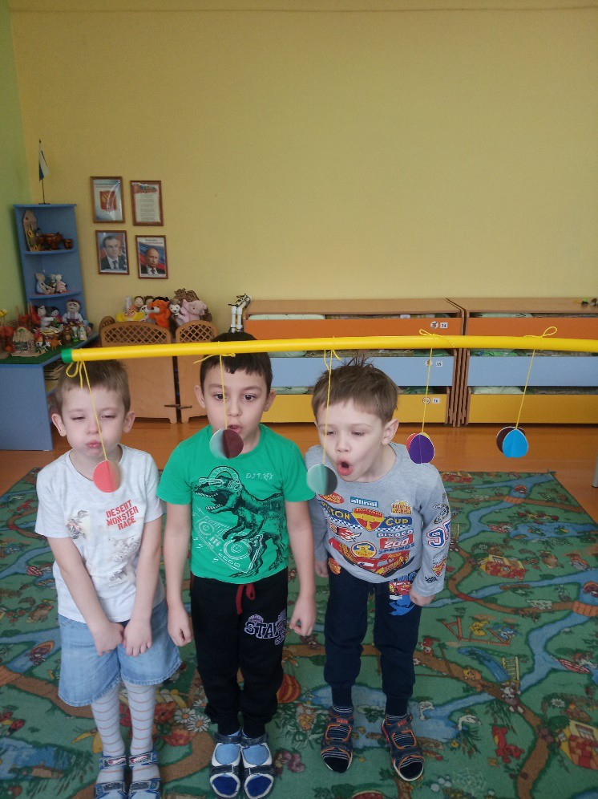

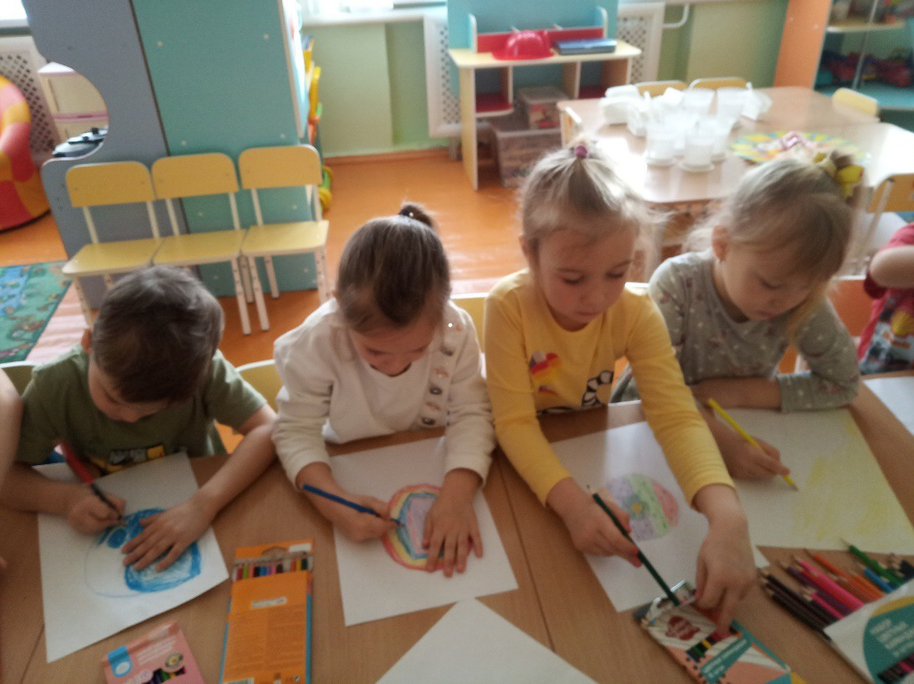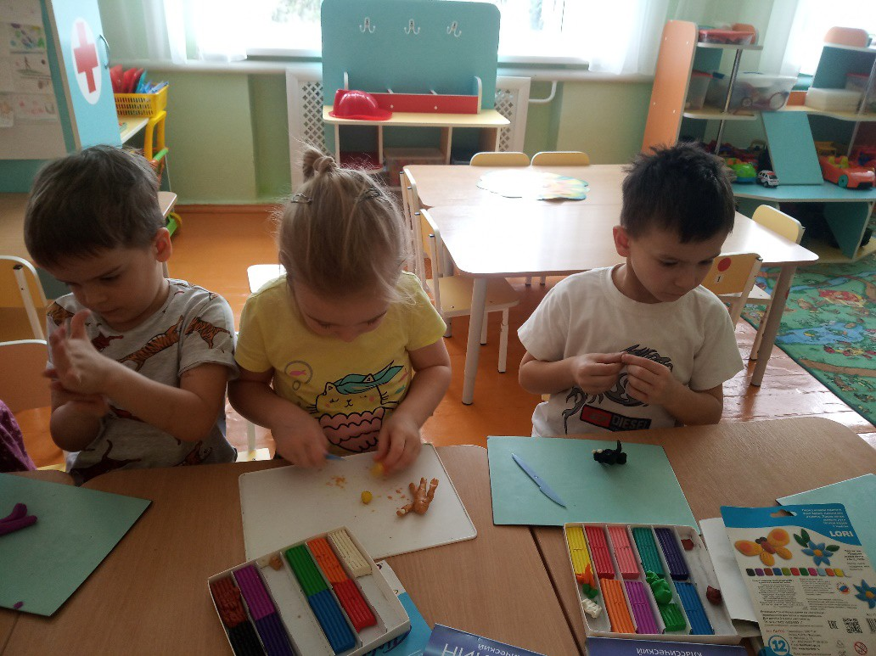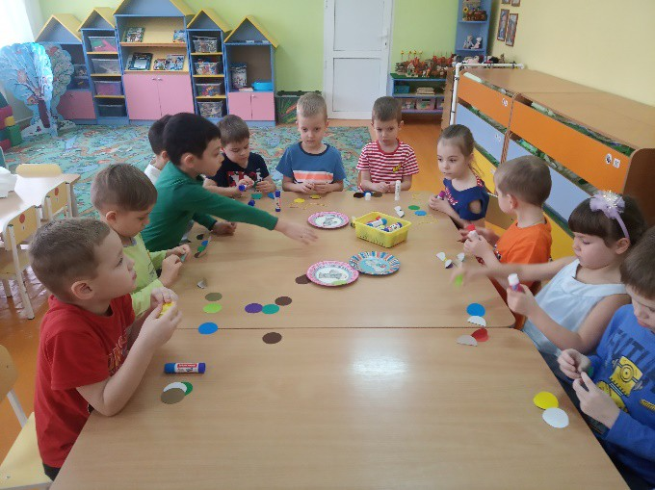

Центр творчества

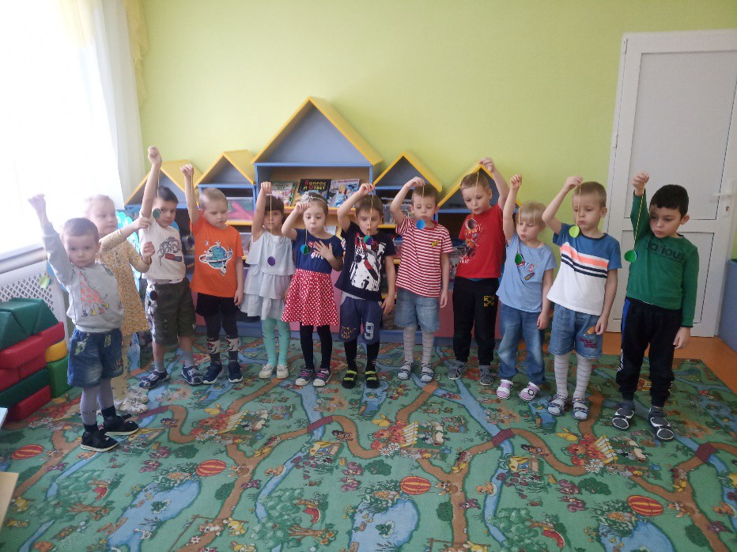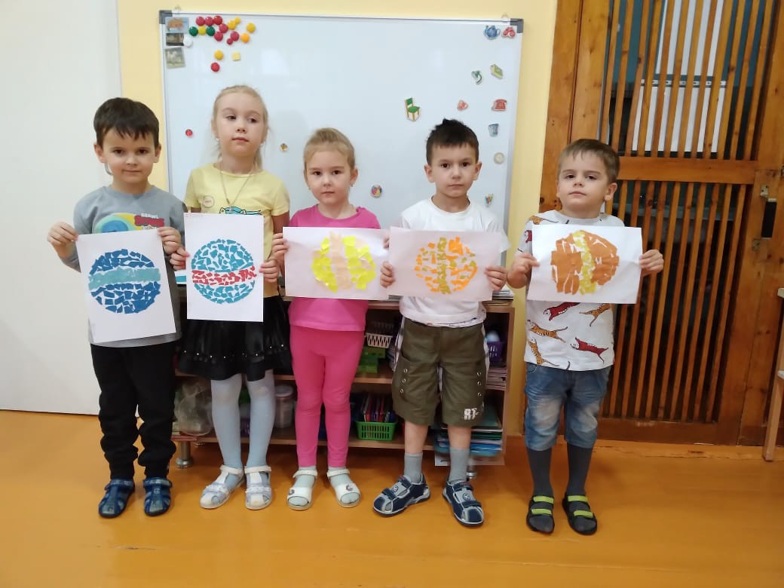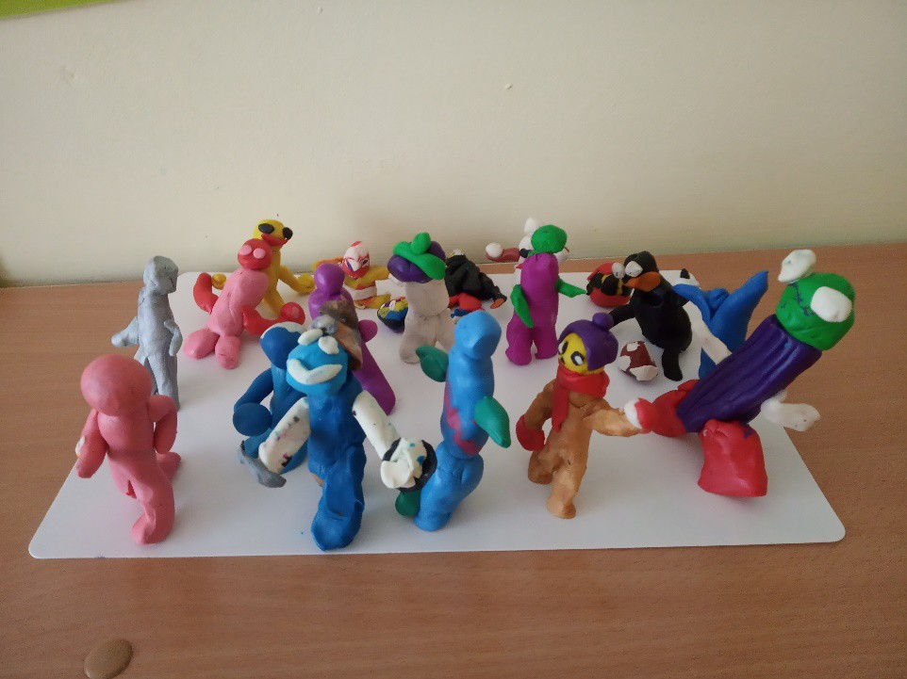

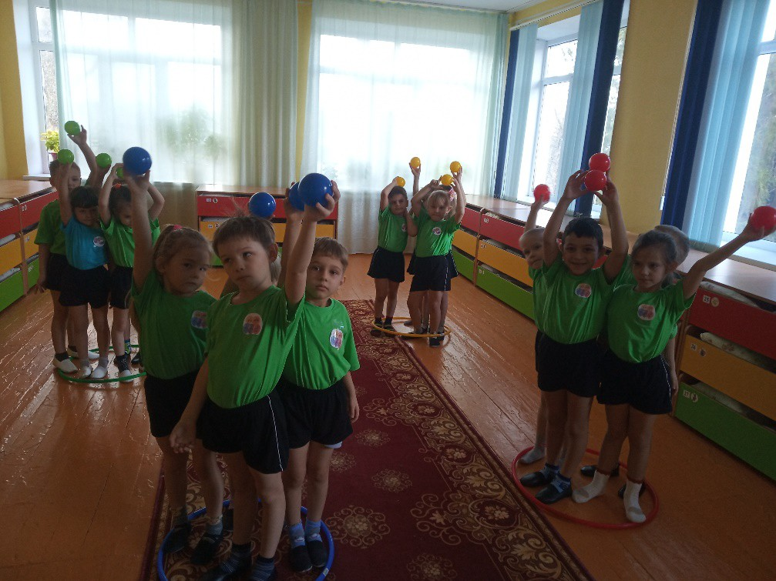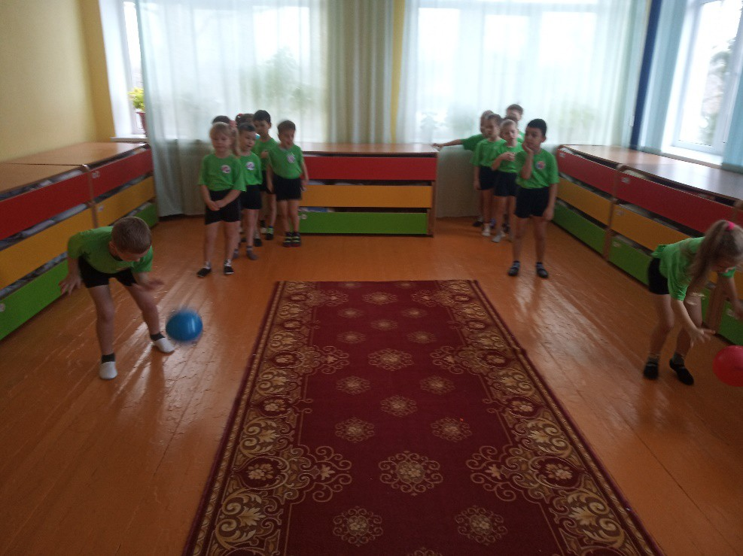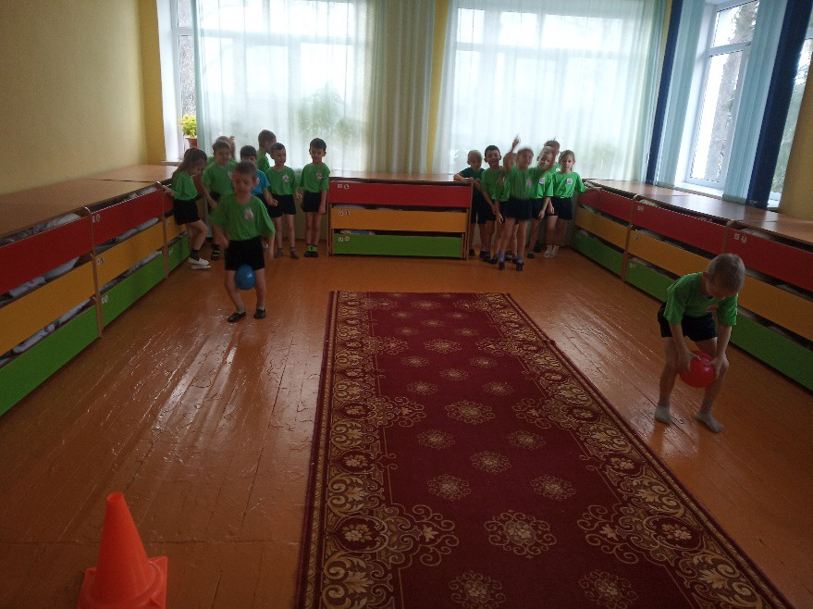

Мой веселый звонкий мяч…

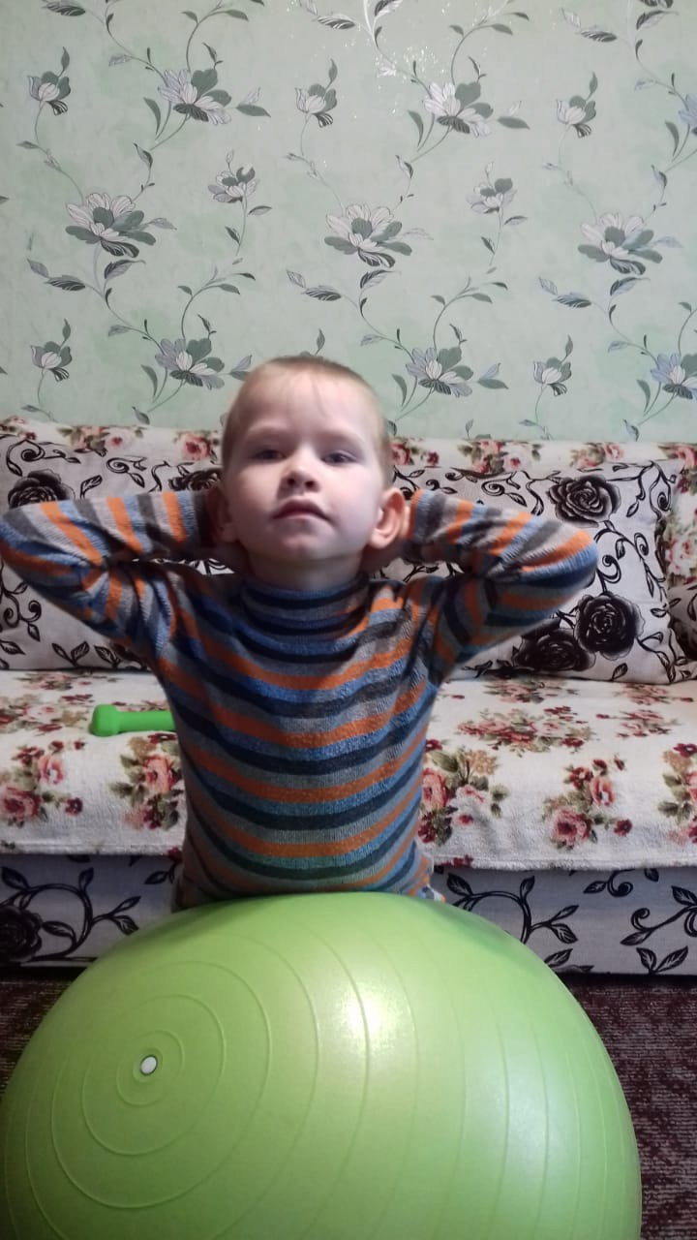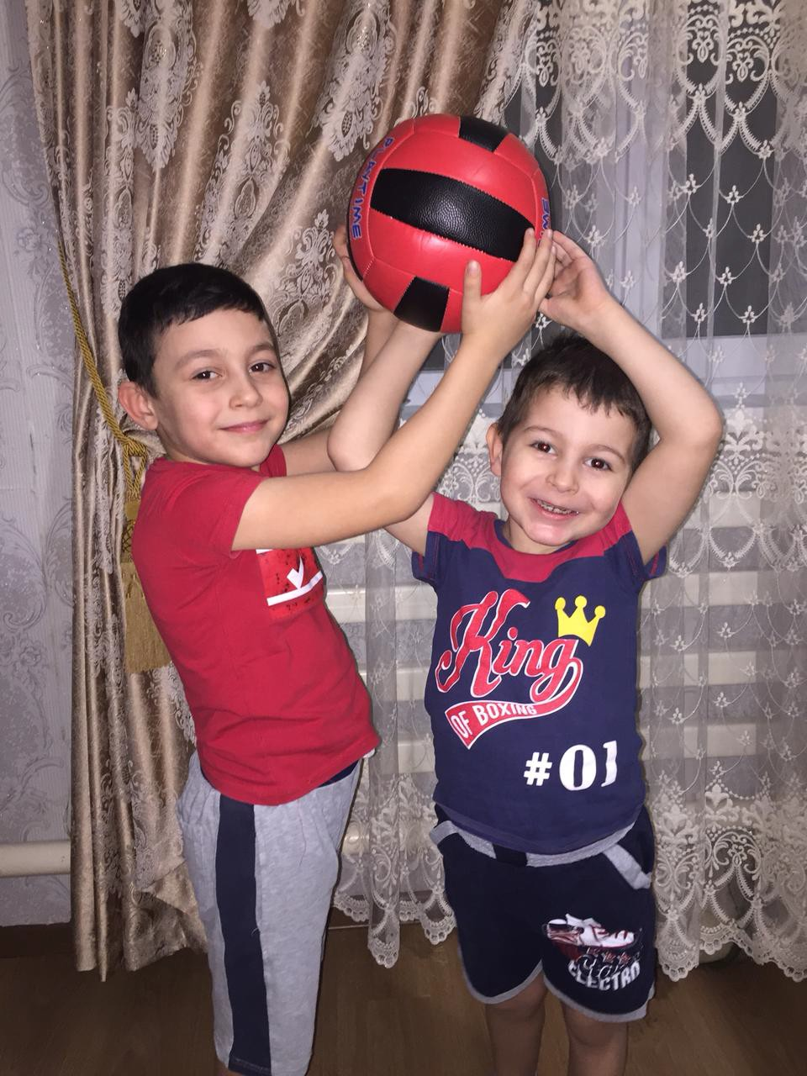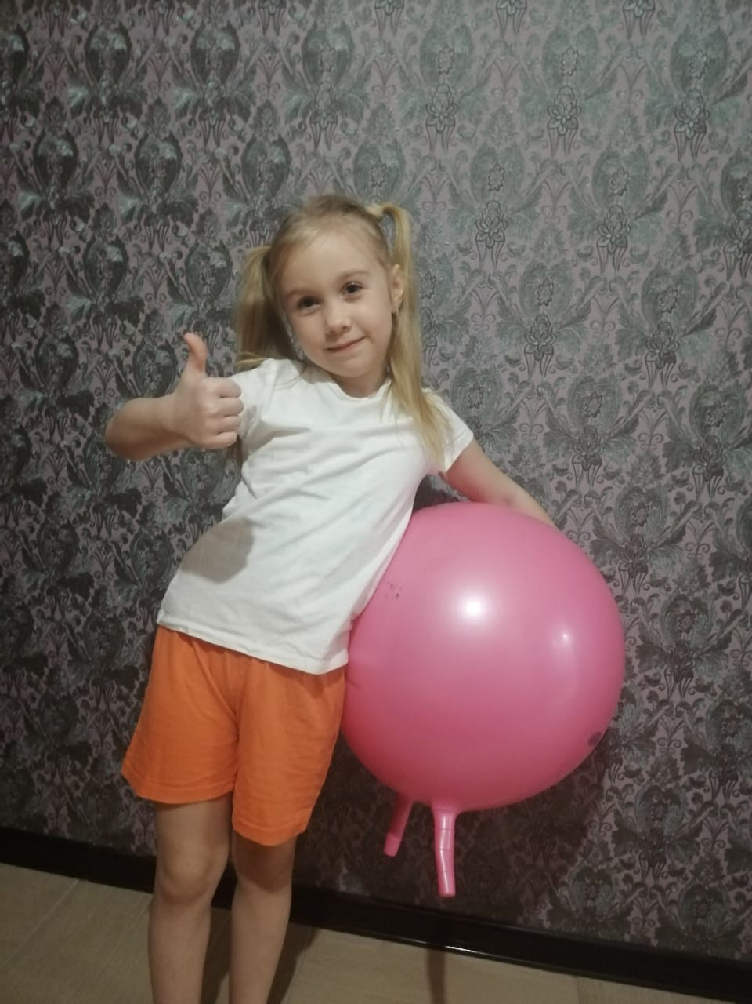

Дома ребята тоже занимаются и играют с мячом

Мероприятия реализуемые в ходе проекта

Мозговой штурм
Беседы с педагогом
Просмотр телевизора
Штурм интернета

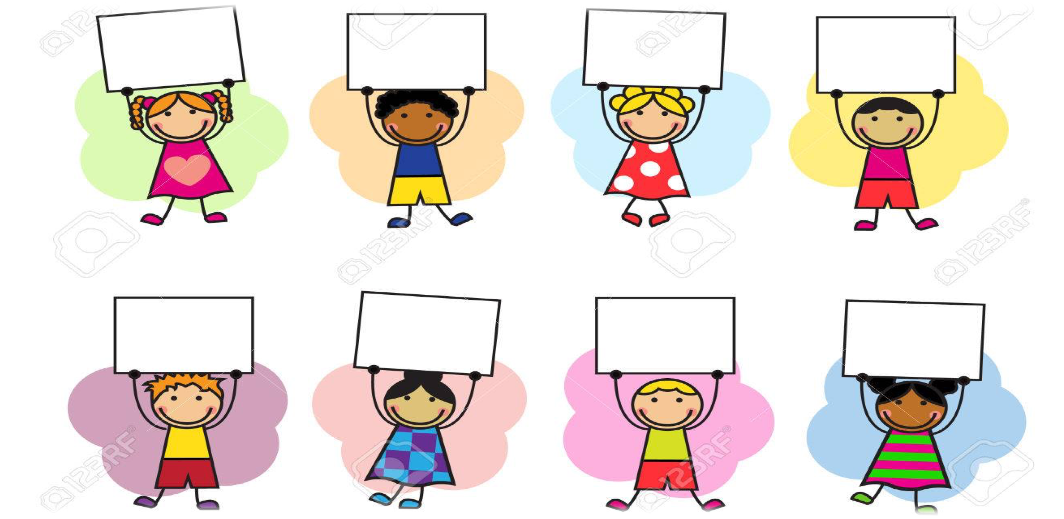
Виртуальная Экскурсия в прошлое мяча

Создание пособия для дыхательной гимнастики

Спортивное развлечение «В стране веселых мячей»

Презентация проекта

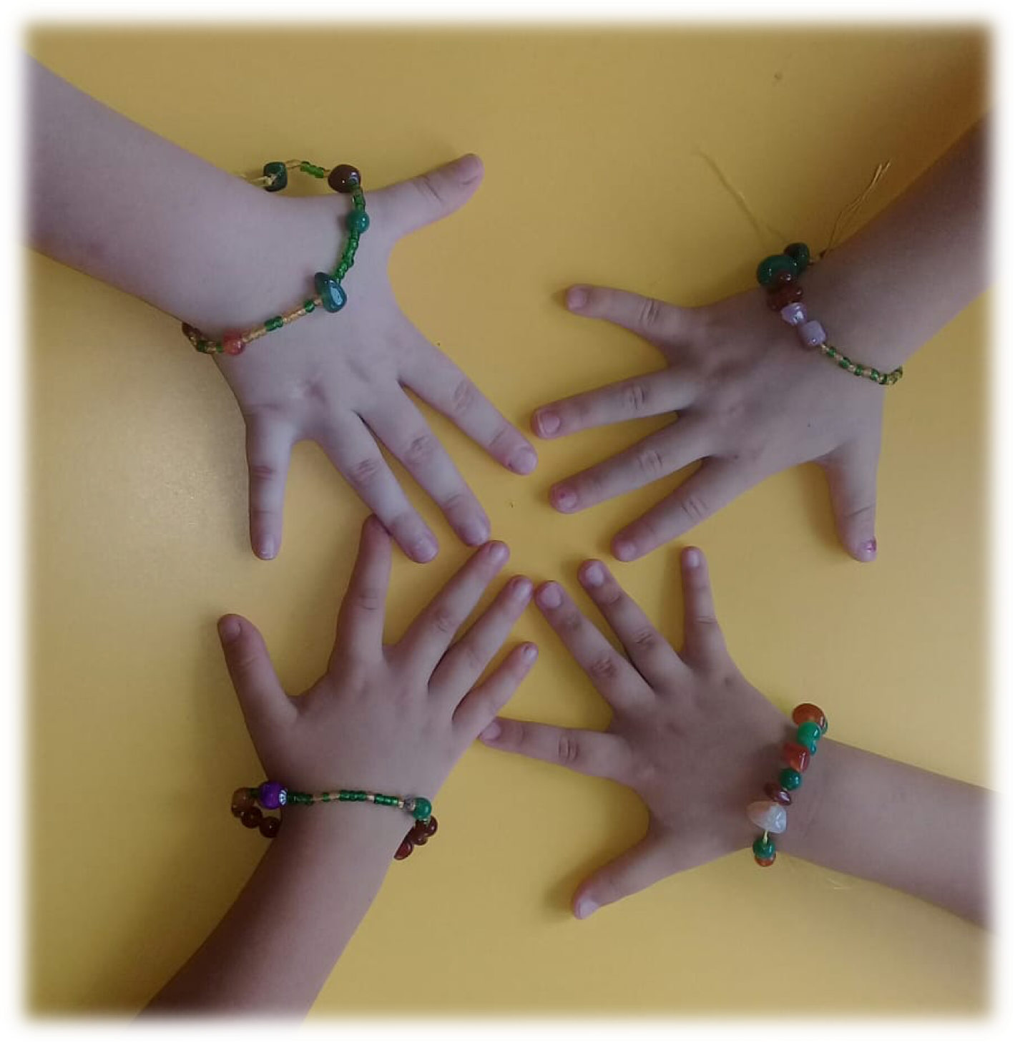3 этап. Анализ проекта
Рефлексия.
Что было интересного в нашем с вами проекте?
Было весело. (Надя)
Было познавательно и интересно.
(Арсений)
Игра «Футбол». (Глеб)
Получилось ли у нас узнать, то что мы хотели узнать?
Да !!!
(все дети)
Что вас удивило в нашем проекте?
Что мячи были каменные. (Артем)
Что было трудного для нас в нашем проекте?
Ничего. (Все дети)
Хотелось ли вам повторить еще наши приключения?
Да!!!!!
(все дети)

Перспективы проекта

Организовывать взаимодействие с родителями

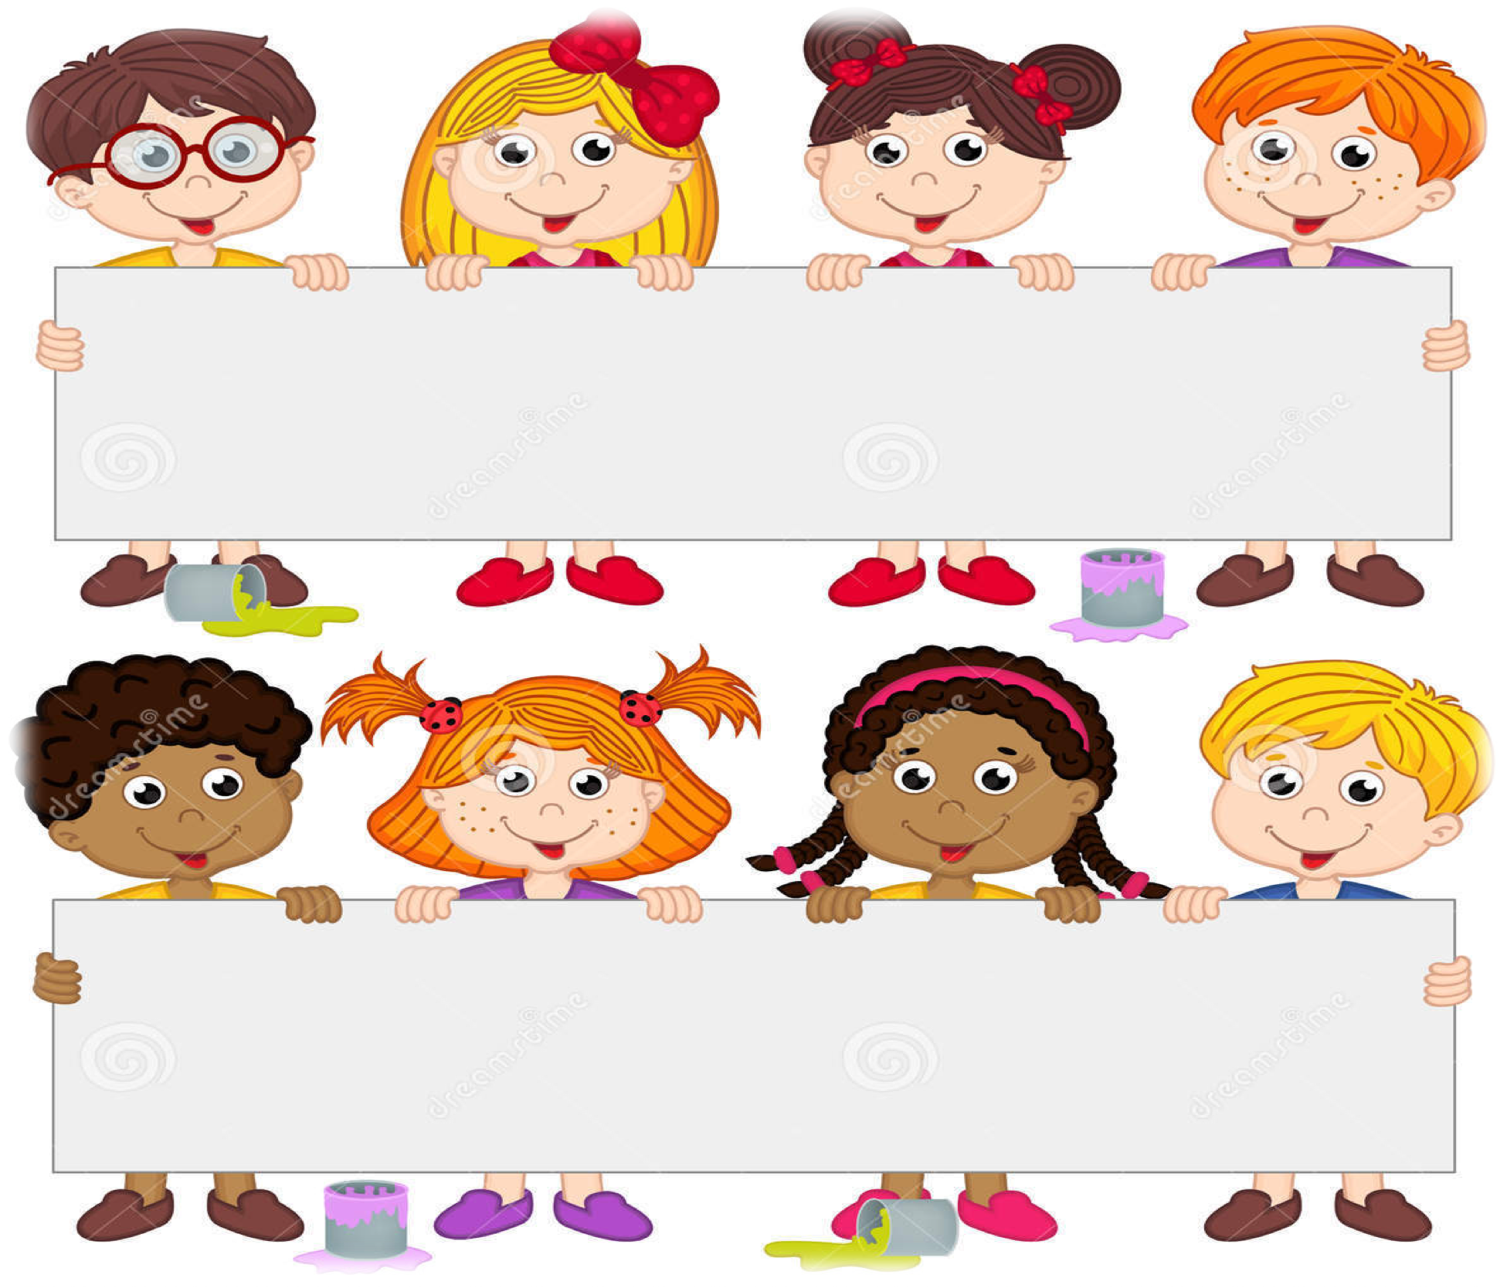

Организовывать необходимые условия для полноценного развития детей, в группе
Продолжать взаимодействовать с семьями воспитанников, для создания позитивного образа детского сада и вовлечение родителей в совместную работу и участие в жизни ДОО

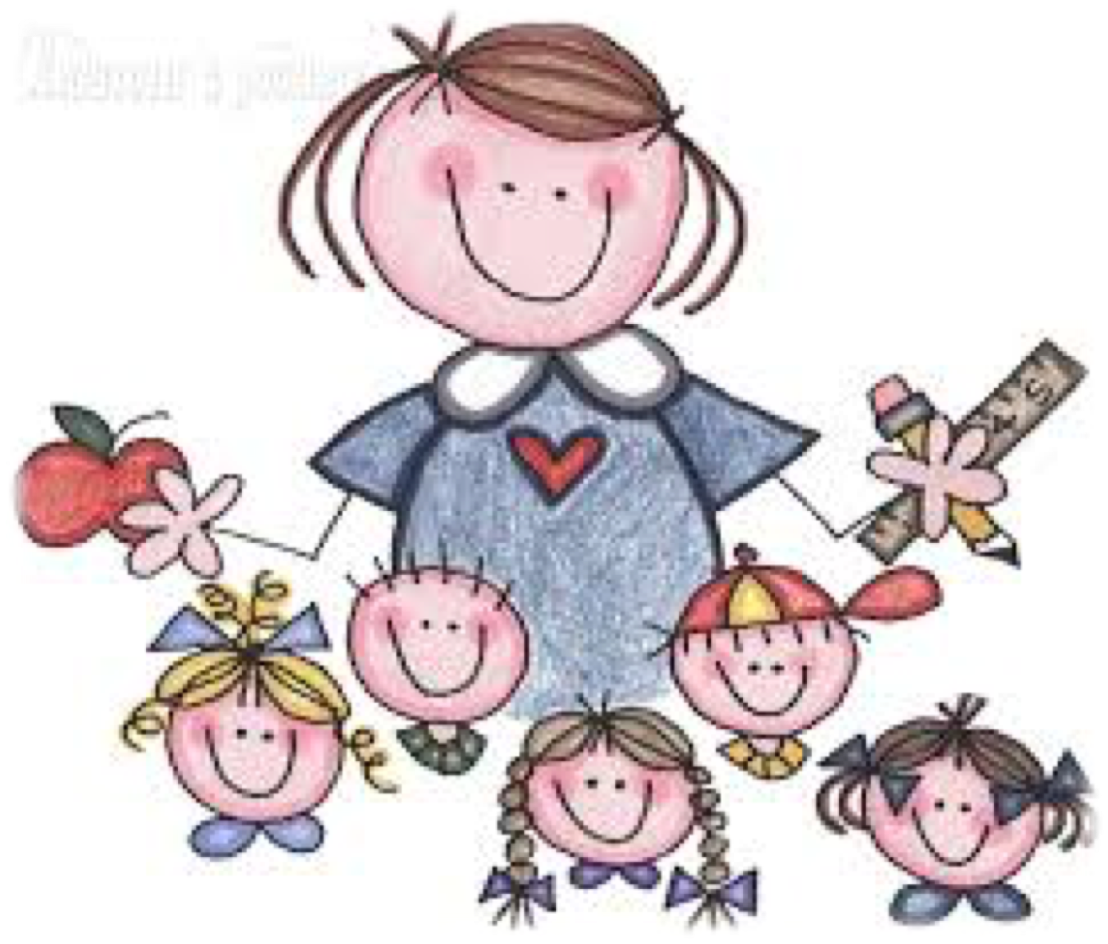

Спасибо за внимание

